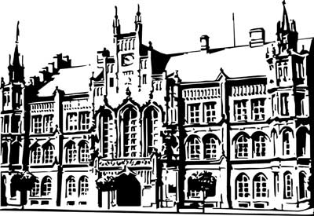 | Město Nový Bydžov  Masarykovo náměstí 1, 504 01 Nový Bydžov  ID schránky v ISDS: 2umb8hk

Objednávka č. 87/2020
na faktuře uvádějte vždy č. objednávky

Objednatel Dodavatel
Město Nový Bydžov Obchodní firma : AUTOCONT a.s.
Masarykovo náměstí 1 Sídlo : Hornopolní 3322/34
504 01 NOVÝ BYDŽOV Moravská Ostrava
70200 Ostrava

IČ : 00269247 IČ : 04308697
DIČ : CZ00269247 DIČ : CZ04308697
Plátce DPH
Objednáváme u Vás HW podporu pro komponenty Technologického centra ORP Nový Bydžov dle nabídky č. PN00497734B
Server pro VDI (2.7.2020 až 1.7.2021), Storage IBM V3700 (2.7.2020 až 1.7.2021), SIEM - Qradar(5.2020 až 5.2021), Pole produkce (30.6.2020 až 29.6.2021), Pole záloha (30.6.2020 až 29.6.2021)

Lhůta plnění : 12.02.2020 -02.07.2020
Cena s DPH : 151 916,80Kč
Dne: 12.02.2020

